**בענין דברים שבכתב ושבעל פה ומושג בעלי המסורה בשיטת בריסק**

**א. למה דברים שבעל אי אתה רשאי לכתבם**

1) הגמ' בגיטין דף ס:

**" דרש רבי יהודה בר נחמני מתורגמניה דרבי שמעון בן לקיש כתיב כתוב לך את הדברים האלה וכתיב כי ע"פ הדברים האלה הא כיצד דברים שבכתב אי אתה רשאי לאומרן על פה דברים שבעל פה אי אתה רשאי לאומרן בכתב דבי רבי ישמעאל תנא אלה אלה אתה כותב ואי אתה כותב הלכות"**

2) **הרמב"ם במורה נבוכים** ח"א פרק ע"א **והריטב"א** ועוד ראשונים בגיטין דף ס', מסבירים שאסור לכתוב תורה שבעל פה, כי בכך יפול מחלוקת בפירוש הדברים, **טקסט כתוב הוא סיבה למחלוקת,** ויש להסביר בכמה אופנים למה הוא סיבה למחלוקת:

**\* הרמב"ם** אומר משום שהטקסט מצוי בידי כל אדם, וכל אחד מפרשו כרצונו, ומסורת בעל פה מצוי רק ביד יחידים, ומכיוון שלא הוה נחלת הכלל משתמרים יותר טהרת רעיונותיה.

ויש להוסיף מה שכתב **המהר"ל בבאר הגולה הבאר השני עמ' ל"ז טור ב',** שבדבר כתוב האנשים מרגישים שיש להם סמכות להביע דעתם, ויכול כל אחד שרוצה לחלוק על חז"ל או להתלוצץ על התורה לבדות פירושים מבלבם, מה שאין כן כשנשארת התורה ביד כמה וזה מסירה שנשמרת למי מוסרים אותה, אז כולם יודעים שהפי' נמצא ביד יחידים, ופחות אפשר להתווכח, אם משום שכולם נותנים את הסמכות לאלה שיש להם המסורה וקשה להתווכח על זה, אי משום ששאר האנשים ידועים כעמי הארץ שלא מכירים את הפי' על נכון ואין להם זכות דיבור.

* בטקסט חסרים תנועות הקול, תנועות הגוף, הבעות הפנים שמשלימים באופן חשוב את הבנת הענין, [כגון כשרוצים לשדר חומר ענין מסויים, ודאי שכל התנועות של הקול והגוף משפיעים, וגם בתנועות האלה אפשר להכיר איזה דברים נאמרו כמליצה בעלמא או כדבר רציני וכו'].

* כשלומדים מרב אפשר לשאול פרטים שבטקסט לא מופיעים ונשארים פתוחים, ואפשר לחזור כמה פעמים בנוסחאות שונות כדי שיהיה הבנה שלמה, לא מוגבלים לנוסח מסויים.

* בהשתנות הדורות משתנה השפה וצורת ההבנה בין האנשים, למשל היום הצורה שמלמדים בבתי ספר שונה לגמרי מאיך שלימדו לפני 20 שנה, וצורת החשיבה גם משתנה, ולכן רצה הקב"ה שלא תשאר התורה בטקסט כתוב באופן שלא מבינים משמעות הדברים, אלא שתהיה בעל פה, והרב ידע להתאים רעיון התורה עם נוסח הדור בדוגמאות המתאימות להם, ובצורת הצעה המתאימה, [ההזקים לא רק היו יכולים להיות מצד הבנת הדברים, אלא שמכיוון שלא מזדהים עם המשוגים של פעם, גם רחוק מהתעניינות האנשים, "נשמע פרימיטבי"].

* הוסיף **ר' יעקב עיסיס** הי"ו בשם **הד"ר יצחק בטיש הי"ו** שיש תחומים מאוד מעשיים שהרבה יותר קל ללמוד כשנמסרים בעל פה, מכשנמסרים בכתב, ולכן לא נכתב כדי להכריח שזה יועבר בעל פה וידעו בדיוק איך לעשותם, [כגון שחיטה ובדיקת פנים, מראות בדמים, וכו'].

הצד השוה שבכל הצדדים שכתבנו שהם סיבות שתהיה התורה יותר מובנת אם נמסרת בעל פה, מאם נמסרת בכתב.

3) **ביאור ב'**

בתורה שבעל פה אפשר לשמור למי נמסר התורה, ובזה מבטיחים שהמנהיגים של העם יהיו ראויים, בין מצד מעמדם הרחוני והמורלי, ובזה מונעים שלא יעלו לגדולה אנשים שלא ראויים לזה, ובמילים אחרות בזה שומרים את ההררכיה על עם ישראל, [אסור לרב ללמד לתלמיד שאינו הגון].

4) **ביאור ג'**

**המהרש"א** גיטין דף ס' הסביר הטעם **כדי לעודד את הלימוד,** כדי שלא יסמוך אדם על הספר, אלא ילמד את התורה שבעל פה בכל כוחו כדי שלא תשתכח.

[ומה הם המעלות ללמוד בכל כוחו, אפשר לעשות שיעור שלם על זה ואין כאן מקומו].

5) **ביאור ד'**

[מעין הסברא דלהלן כתב **הסמ"ג** בהקדמתו] לתת מיוחדות לעם ישראל אם יבואו גויים וירצו לחקות את העם היהודי שלא יוכלו מכיוון שאין להם תורה שבעל פה, ובזה נזהה את הדת האמיתית מזאת שלא אמיתית, וא"ת עדיין אפשר להכחיש שתורה שבעל פה היא כולה שקר, התשובה לזה הוא שתורה שבעל פה היא עובדה היסטורית, צורה של קיום מצוות התורה בכל הדורות וקשה יותר לבא ולו' שכל מה שקויים כך עד עכשיו לא היה ולא נברא, ולכל הפחות מנקודת מבט רגשי האנשים לא יקבלו טענה כזאת.

כל הביאורים שנאמרו עד עכשיו מסבירים מאליהם למה יש איסור לכתוב דברים שבעל פה, שיש מעלות גדולות במסורת שלא כתוב, אבל שאלו האברכים האם זה שווה כנגד הסיכון שתאבד הרבה מהאינפורמציה, ויש הרבה מה לעיין בשאלה הזאת ויש לבדוק קודם כל האם באמת נאבד משהו מתורה שבעל פה או לא ואין כאן מקום להאריך בזה.

וא"ת, ואחרי כל המעלות שכתבנו לעיל למה נמסרה לנו תורה בעל פה, א"כ למה שיהיה תורה שבכתב, אפשר לו' שסו"ס צריכים משהו בכתב כדי לתת סמכות יותר גדול לדת, האנשים מתרשמים מן הכתב, וגם שיהיה יותר קל להעביר את התורה שבעל פה על פי דרשות וי"ג מדות, שהתורה תהיה כמו "סימנים" לתורה שבעל פה.

6) **ביאור ה' - תאוריה חדשה**

**המלבי"ם** בספרו **אילת השחר** הקדמה לספר ויקרא כותב **"כי כל מעיין יראה שהיא [תורה שבעל פה] נסמכת תמיד על משענת הכתובים ונדרשת מן המקראות, אולם כאשר נבקר את הכתובים עצמם... נראה שלא לבד שאין פשט המקרא מכריח את הדרוש ההוא שהוציאו ממנו, כי גם לפעמים להפך...**

**וכאשר שאלנו לדור ראשון ומזקנים נתבונן מה אנו על זאת ראינו עכי מלבם יוציאו מילים שהכתובים המובאים לראיה אל ההלכות הם רק ציונים ואסמכתאות אשר הציבו להם ציונים לעורר הזכרון, ועקרי ההלכות היו מקובלות בידם בעל פה, וזה רחוק מאוד...**

**וחיבורי הנוכחי... ובא בו האות והמופת כי תורת הפה היא התורה שניתנה מן השמים, וכי כל דברי תורה שבעל פה מוכרחים ומבטבעים בפשט הכתוב ובעומק הלשון וכי הדרוש הוא לבדו הוא הפשט הפשוט המיוסד כפי חוקי הלשון האמיתיים הברורים, וכל מקום אשר דרשו חז"ל איזה דרוש יש שם איזה זר היוצא מכללי הלשון וע"י הדרוש ישוב הכתוב לאיתנו כמשפ הלשון וחוקותיו, וכל דרש אשר דרשו ינו בודד במקום ההוא לבדו רק כן דרשו וכן פירשו בכל מקום אשר בא הזרות הזה"**

והוא כתב 613 כללי הלשון שבהם יוסבר איך חז"ל הוציאו הדינים מהתורה.

לפי הדברים האלה יוצא שכל תורה שבעל פה טמונה בפשט התורה, ורק צריכים לדעת איך לפענח את התורה, ויש לעיין בדעתו אם כשניתנה תורה לעם ישראל באופן פשוט הבינו איך לפענח או הצריכו ללמדם איך לפענח את התורה.

אם נאמר שהפענוח היה טבעי, יוצא שבאמת הכל נמצא בתורה שבכתב באופן טבעי, ורוב הדברים נמצאים בתוך התורה עצמה, והמסורת רק היה הלכה למשה מסיני, ושישמרו כללי הדיקדוק שנוכל להוציא מהתורה הכל.

ואין כאן קושיא שיכתב יותר מפורש, שאם כולם הבינו את התורה כשקוראים אותה, למה להאריך יותר בדברים שמובנים בפחות.

אלא שעדיין יש להקשות למה מיעוט הדברים לא כתבם משה בתורה ג"כ, וזה עדיין אינו מיושב, ואולי י"ל דוודאי איכא מעלות בעל פה כמו שכתבנו בתי' הקודמים, אלא שאם היה רוב התורה בעל פה לא היה כדאי משום הסכנה שתאבד אבל אם המיעוט עובר במסורת, מסתמא יהיה קל להעבירו וישמר כי הוה מיעוט התורה ובזה נרוויח כמה מעלות כמו שהוזכר לעיל, והרוב הגדול יהיה טמון בתורה שבכתב באופן טבעי.

**[הרב י. א. הלוי** בספרו **דורות ראשונים** חולק על **המלבי"ם** וסובר שכל הדרשות הם רק כמו אסמכתאות ורמזים שחז"ל עשו לכל הדברים בין שקבלו ובין שהוציאו מסברא, ונמצא לפי זה שרוב התורה הוא בעל פה, ולא טמון בפשט הכתוב].

**ב. האם הדין שאין לכתוב תורה שבעל פה הוה איסור והאם הוה דאורייתא**

1) בשו"ת **חתם סופר** אורח חיים סי' ר"ח, נקט שאיסור כתיבת תורה שבעל פה הוא מדאורייתא

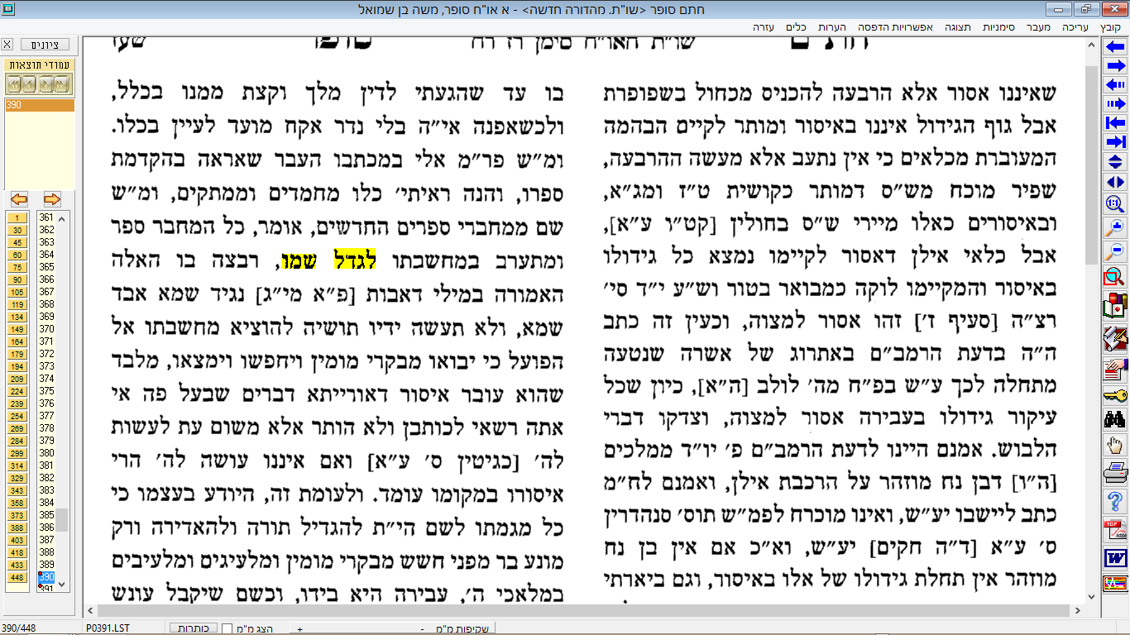

**הר"א ממיץ בספר יראים** סוף סימן קכ"ח שכתב במפורש שדרשא זו אסמכתא בעלמא היא.

**ובתוספות ישנים** (יומא ע' ע"א) כתבו:

**"ובעשור שבחומש הפקודים קורא בעל פה, אומר רבי, שאף על פי שדרשו בגיטין (דף ס' ע"ב) שדברים שבכתב אי אתה רשאי לאומרם בעל פה אין זה אלא למצוה מן המובחר, לקרות אותו שבכתב בכתב, ושבעל פה בעל פה, וכאן משום כבוד צבור לא הטריחו חכמים"**

2) מצאנו חידוש גדול בשו"ת **חקרי לב** (חלק אורח חיים סימן י"ב, דף י"א ע"א), שאין שום איסור או עונש למי שקורא בעל פה דברים שבכתב, או למי שכותב דברים שבעל פה וקוראם מתוך הכתב, אלא שהקריאה שאינה כדת של תורה לא נחשבת קריאה, ואינו מקבל על זה שכר מצות עשה של תלמוד תורה ע"ש.

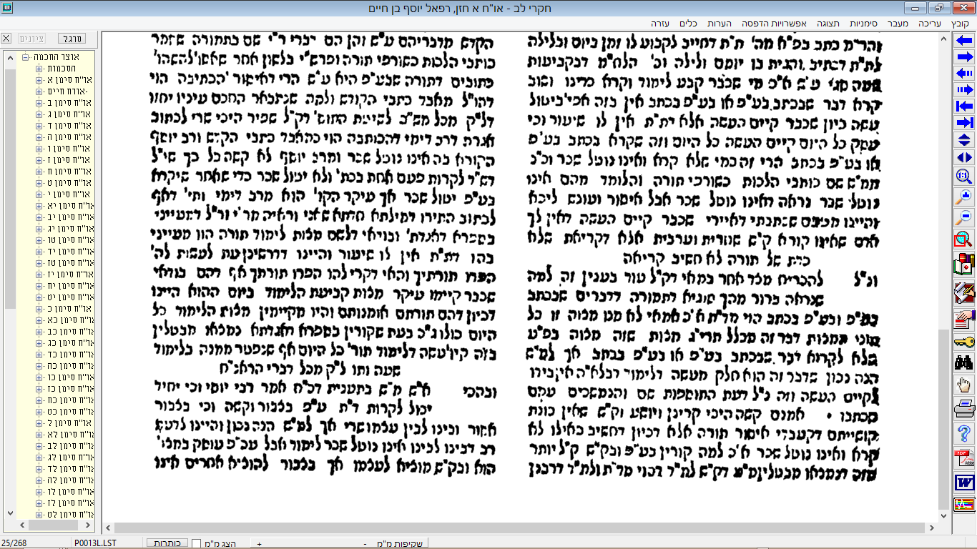

3) הג' ר' משה סולווצ'יק בנו של ר' חיים בריסקר ואביו של הג' ר' יוסף דוב סולוצ'יק מבוסטון, כתב דברים דומים לחקרי לב וז"ל ספר נפש הרב:

**"דגדר ההלכה דדברים שבע"פ א"א רשאי וכו' אינו ר"ל שיש בזה איסורא אלא גדרו שלהחשב כמסורה שלמה של תושבע"פ בעינן שימסרוהו שלא מתוך הכתב וכן אידך הלכתא דדברים שבכתב וכו' שתפס הגר"א לתמורה יד לעיקר כאותה הדעה שבתוס' דכל הך הלכתא לא שייכא אלא במוסר דברי תורה לאחרים דבתורת מצוה מן המובחר האופן הכי נכון למסור דברי תורה לאחרים הוא כל אחד ואחד כדינו דברים שבכתב בכתב ודברים שבע"פ בע"פ אבל אפילו אם שינו אין בזה משום איסור אלא שלא נתקיימה מצות ת"ת בשלמותה"**

1) רמב"ם מונה סדר המסורה עד רבינא ור' אשי 40 דורות, המאירי בהקדמתו לאבות מונה עד ימיו.

2) **הגר"מ סולווצ'יק** חידש **שהרמב"ם** בא למנות את אלה שיש להם **דין בעלי המסורת** של תורה שבעל פה, על פי הגמ' בבא מציעא דף פו ש**רבינא ור' אשי הם סוף הוראה,** והביאור שאף שבימי רבי כבר נתחברה נוסח המשנה עדיין לא לימדו מתוך הכתב עד תקופת רבינא ור' אשי, וממילא היה לתורה דין תורה שבעל פה בשלמותה, מה שאין כן אחר תקופתם, וממילא התבטל מהם "דין בעלי המסורה".

3) **תוס'** תמורה דף י"ד

**"דברים שבכתב אי אתה רשאי לאומרם בעל פה - וא"ת היכי קאמרינן מזמורים על פה וי"ל דאין להקפיד רק מה שכתוב בחומש אמנם קשה היכי קרינן ויושע וקריאת שמע וי"ל דאין להקפיד אלא בדבר שמוציא אחרים ידי חובתן"**

**לפי ר' משה סולווצ'יק**, לא תלוי בדין מוציא ידי חובה אחרים, אלא כשיש ענין "מסירה לאחרים", ולכן גם במסירת התורה לדורות אחרים איכא דין דברים שבכתב ודברים שבעל פה.

ועל התוס' הזה הוא מתבסס לו' שאין כאן איסור אלא דין איך למסור את התורה.

5) **שו"ע חושן משפט** סי' כה א'

**"הגה: מיהו י"א דאם נראה לדיין ולבני דורו מכח ראיות מוכרחות שאין הדין כמו שהוזכר בפוסקים, יכול לחלוק עליו, מאחר שאינו נזכר בגמרא (טור בשם הרא"ש)"**

ומבאר **הגר"א** שם:

**"דעל הגמ' אין רשות להוסיף ולא לגרוע כ"ש לחלוק כמ"ש בפ' הפועלי' רבינא ורב אשי סוף הוראה (ע"כ)"**

6) מבאר **הגרמ"ס** דהיינו משום שעד אז היה תורה שבעל פה באופן המושלם של מסירתה דהיינו על פה ואח"כ השתנה המצב והיו מלמדים מתוך הכתב.

**ויש להסתפק אם הדין הזה שאי אפשר לחלוק הוא כח והגנה שהתורה נותנת למוסרי התורה כדי שיהיו דבריהם מחוזקים ונשמעים, או משום שיש הסתברות שהם צודקים מכיוון שמוסרים את התורה בצורה הכי מעולה כמו שהקב"ה רוצה, מה שהוא בכתב בכתב ומה שהוא בעל פה בעל פה.**

7) **רמב"ם** הלכות תשובה פרק ג'

**"שלשה הן הכופרים בתורה: האומר שאין התורה מעם ה' אפילו פסוק אחד אפילו תיבה אחת אם אמר משה אמרו מפי עצמו הרי זה כופר בתורה, וכן הכופר בפרושה והוא תורה שבעל פה והמכחיש מגידיה כגון צדוק ובייתוס, והאומר שהבורא החליף מצוה זו במצוה אחרת וכבר בטלה תורה זו אף על פי שהיא היתה מעם ה' כגון ההגרים כל אחד משלשה אלו כופר בתורה"**

ביאר **הג' ר' י.ד. סולוויצ'יק** ש"מגידיה" היינו אלה שנקראים בעלי המסורה דהיינו עד רבינא ור' אשי שהם סוף הוראה, והוא היה סובר שכל מין זלזול כלול בדין הזה שנקרא כופר.

ז"ל בספר **נפש הרב:**

**" והמכחיש מגידיה וכו' כלומר שאף המבזה לאחד מחכמי התורה הידועים לנו כאחד מבעלי המסורה להטיח עליו דברים ולומר שהשקפותיהם או דיעותיהם היו גרועות או שלקויים היו בחייהם הפרטיים בנימוסין או בדרך ארץ או באישיותם שדינו ג"כ ככופר בתושבע"פ"**